|  |
| --- |
| Университет ИТМО |
| Лабораторная работа №1 |
| [Подзаголовок документа] |

|  |
| --- |
|  |

Был скачен и установлен Virtual Box, так же как и ВМ:

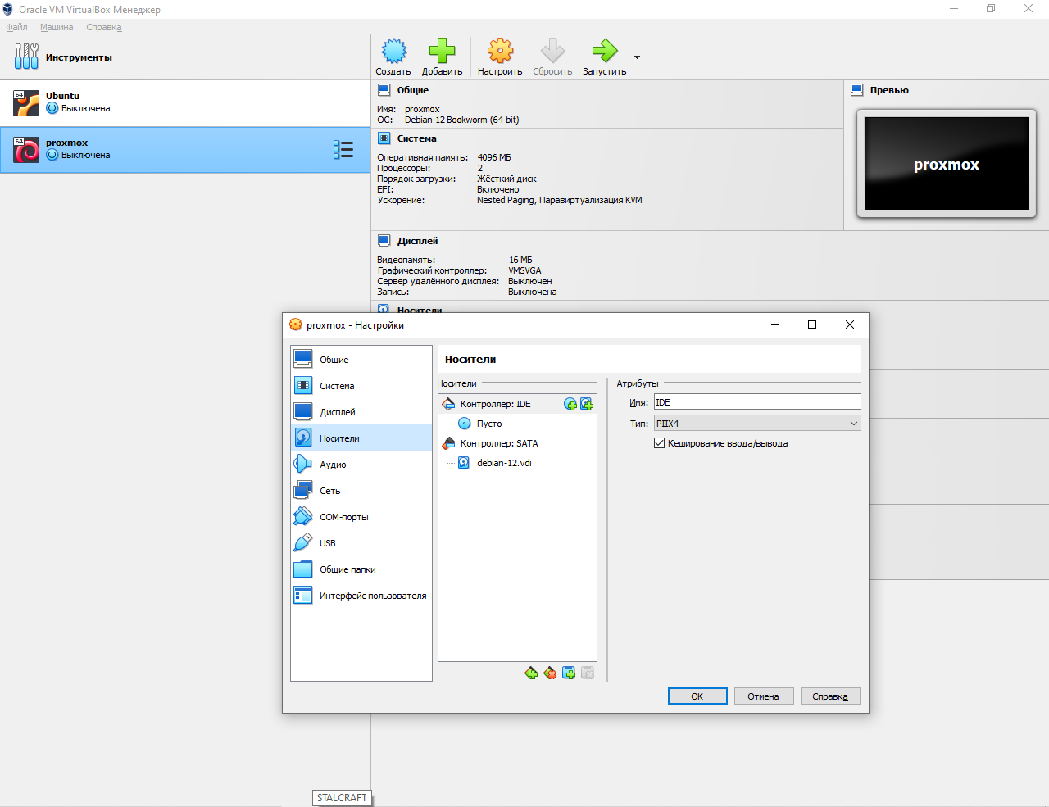

Был произведен запуск ВМ и проброс портов для Proxmox и SSH:

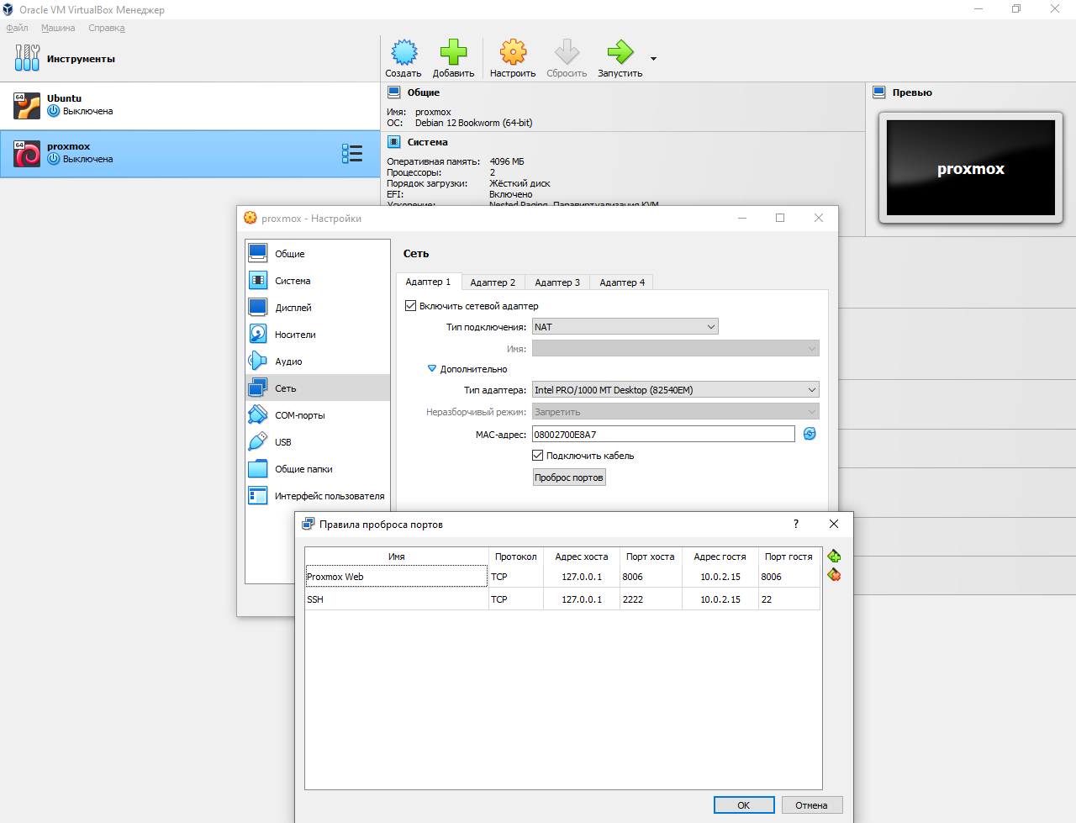

Залогинился в системе попробовав обоими способами, через дефолтную консоль ВМ, и через подключение по SSH:

ВМ:

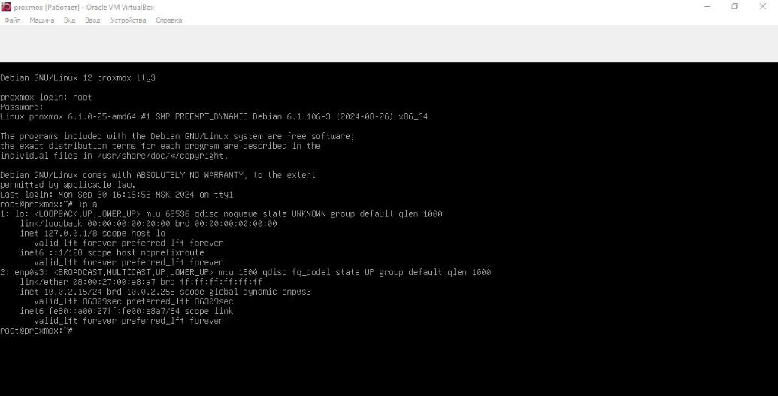

Основная ОС:

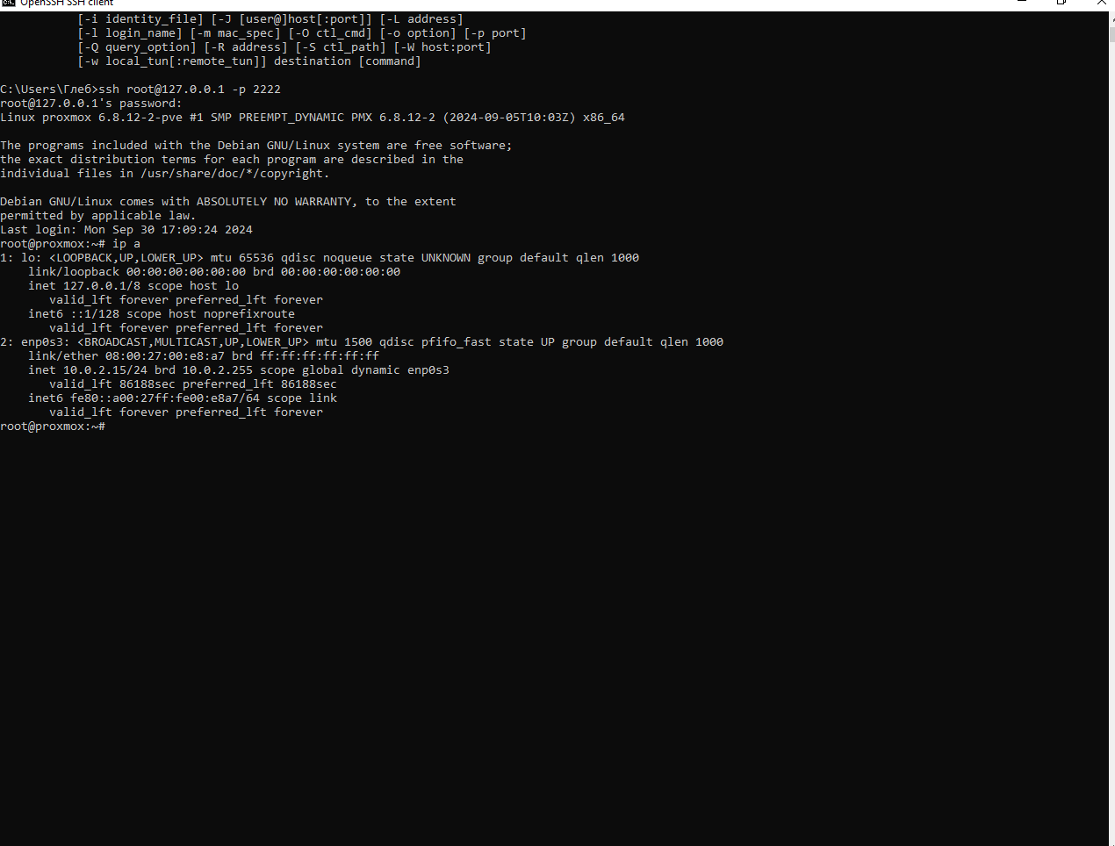

Было сделано добавление репозиториев, которые установлены для установки Proxmox и так же было обновлена запись в /etc/hosts:

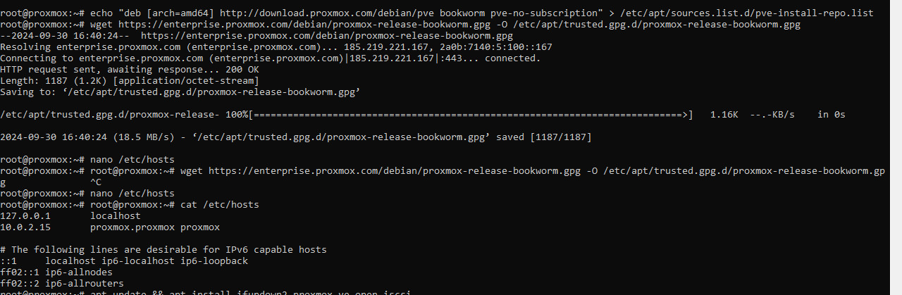

.

Обновлены репозитории и устанавливлен Proxmox:

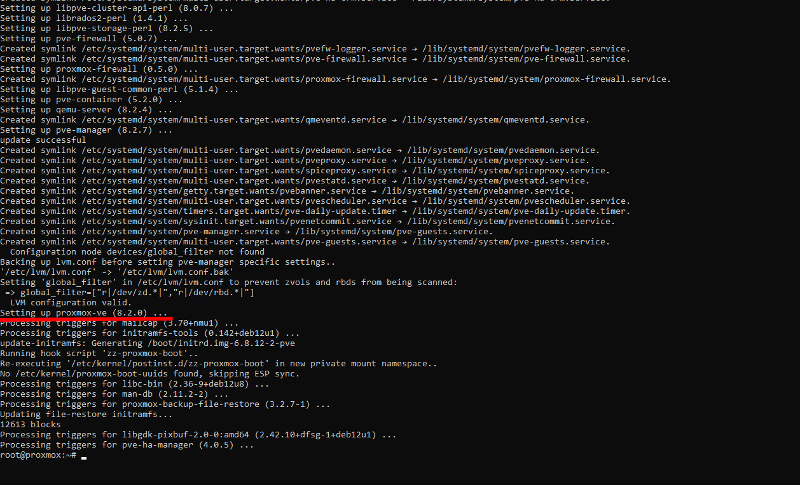

Перезагружена ВМ и успешно установился Proxmox и загрузился с нового ядра:

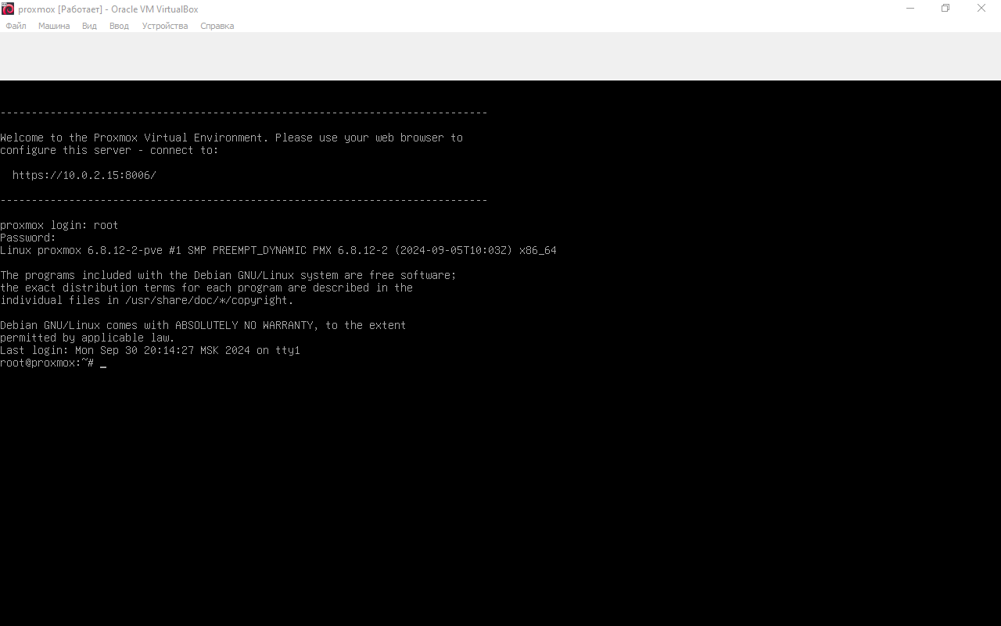

В браузере:

